Задачи составлены и решены участниками конкурса
«Архангельская область в математических задачах»

1 Памятный камень медикам военных лет
Историческая справка
Врачи, медсестры, санитарки сражались на поле боя, в тылу работали десятки госпиталей, ученые Архангельского медицинского института (АГМИ) разрабатывали новые лекарства и методы лечения от дистрофии, авитаминозов, инфекционных заболеваний, уносивших тысячи жизней бойцов и тружеников тыла, живущих одной судьбой, которая умещалась в строку: «Все для фронта, все для Победы».
Во время войны медики Поморья возвратили в строй почти половину раненых бойцов и командиров, попавших в эвакогоспитали госпитальной базы Карельского фронта.
Задача. За годы Великой Отечественной войны госпитали Архангельской области приняли 68800 раненых и больных человек. Из них возвращены в армию – 48%; уволены из армии в связи с инвалидностью – 19%, эвакуированы в глубокий тыл – 30%, умерли – 3%. На сколько больше бойцов не вернулось в строй, чем было отправлено на фронт?
Ответ: 2752
2. Памятник «Обелиск Севера»
Историческая справка
Более 10 000 оленей в сопровождении опытных каюров были направлены на фронт из Архангельской области, Ненецкого автономного округа и Республики Коми. Штаб 14-й армии на Карельском фронте за годы боевых действий накопил громадный опыт использования северных оленей в экстремальных условиях фронта: эвакуация раненых, доставка грузов, спасение экипажей сбитых самолетов, эвакуация боевых машин, доставка срочной почты в части.
Оленьи упряжки совершали обычные и форсированные марши. Во время форсированных маршей обозы преодолевали расстояние в 1,5-2 раза длиннее, чем при обычном марше. Такие походы совершались лишь в исключительных случаях, животные после этого нуждались в длительном отдыхе и подкормке.
Задача. По оленьей дороге обоз с боеприпасами, совершая форсированный марш со скоростью 6 км/ч и затратив при этом на отдых 4 ч, преодолел расстояние на 38 км больше, чем преодолевает при обычном марше со скоростью 5 км/ч, затрачивая на отдых 3 ч. Какое расстояние преодолел обоз, если время на него затрачено на 6 ч больше, чем на обычный марш?
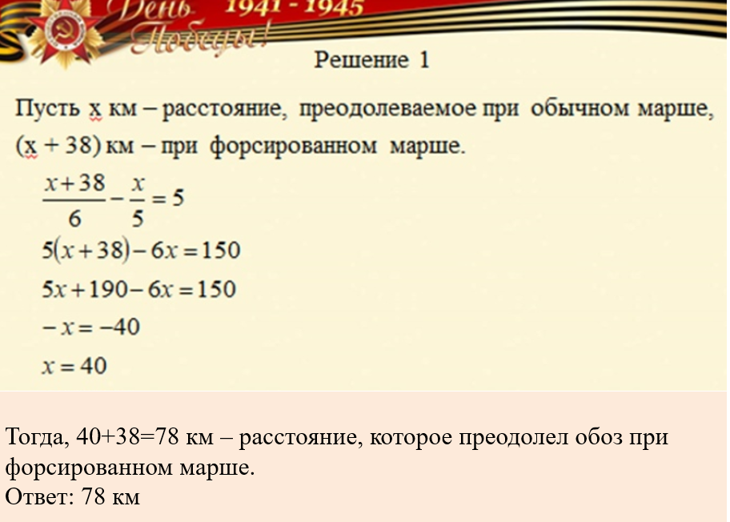
Ответ: 78
3 Памятник соловецким юнгам
Историческая справка
В 1942 году на Соловках открывается школа юнг. В неё попадают 15-16-летние мальчики, преимущественно дети военных или выпускники детских домов. Они проходят почти годичные курсы и заступают на службу во все флота. Часто они более подготовлены к вахте, чем их старшие товарищи, проходившие лишь трёхмесячные курсы. За три года функционирования школа выпускает 4111 юнг. В октябре 1945 года школа была свёрнута и в полном составе переведена в Кронштадт.
Задача. Соловецкая школа юнг за три года функционирования выпустила 4111 юнг. Сколько выпускников было в третий год, если в первый год выпустили на 12 юнг больше, чем во второй, а в третий меньше, чем в первый на 17?
Ответ: 1363
4 Памятник Тюленю
Историческая справка
Тюлень в годы Великой Отечественной войны спас Архангельск от голода. Город по смертности от голода занимал второе место после блокадного Ленинграда. Пострадавших было бы больше, если бы не стали употреблять в пищу мясо и жир тюленя. По свидетельству ветеранов, суточная норма хлеба в военном Архангельске опускалась до 125 граммов - как в блокадном Ленинграде. Мясо и жир тюленей, которых добывали в Белом и Баренцевом морях, спасли от голодной смерти тысячи людей не только в Архангельске, но и блокадном Ленинграде, куда их доставляли по "дороге жизни" через замерзшее Ладожское озеро.
Задача. В 1941 году добыча тюленей составляла 130 тысяч особей, в 1942 году она сократилась на 30 тысяч особей. В 1943 году добыча стала на 40% меньше, чем в 1942 году, а в 1944 году добыча тюленей составляла 1/3 добычи 1943 года. Масса тюленя составляет 3000 килограмм, с одного тюленя во время Великой Отечественной войны добывали 10% жира от его массы. Сколько жира с тюленей добыли всего за эти годы?
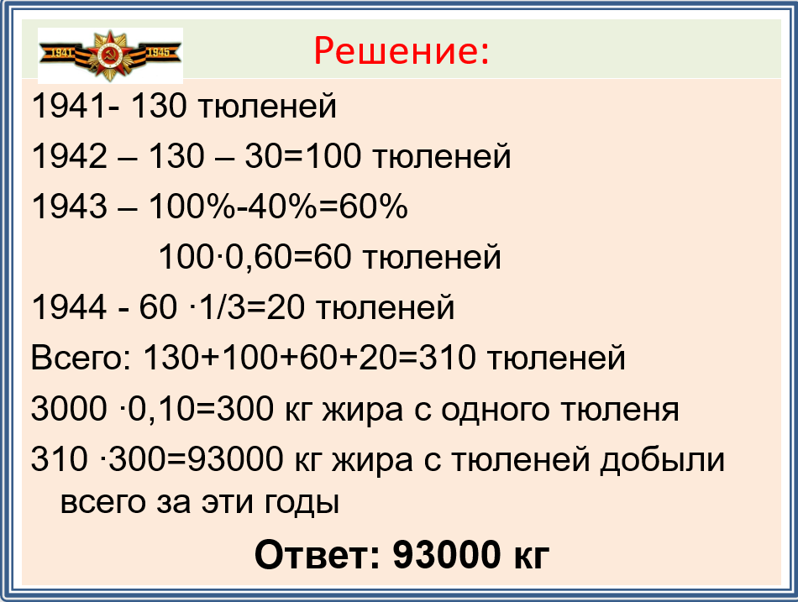
Ответ: 93000 тонны
5 Памятник танку
Задача. В конце 1941 года из порта Архангельска в Москву по железной дороге требовалось доставить танки. С каждым танком отправлялся экипаж, был погружен комплект боезапасов, баки залиты бензином. Из-за большой загруженности паровоз, тянущий платформы с танками, увеличил расход дров на 0,004 м3 на каждый километр и запаса дров, рассчитанного на отрезок пути Архангельск – Коноша длиной в 670 км, не хватило на 20 км. Сколько кубометров дров планировалось потратить на 1 километр дороги?
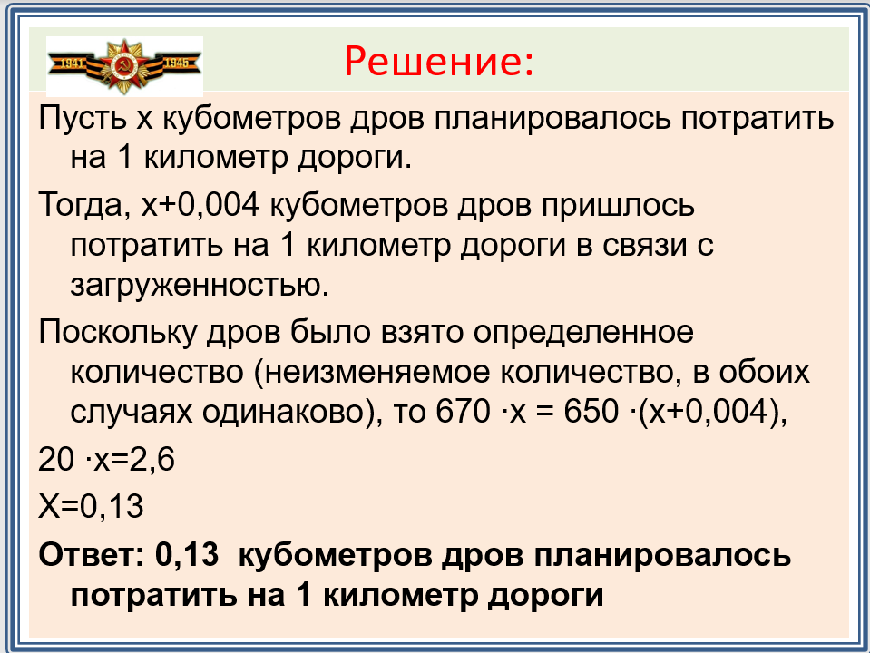
Ответ: 0,13 м³

6 Театр кукол
Задача. В 1942 году актёрами Архангельского театра кукол обозрение режиссёра Николая Пирогова «Бьём врага!» было сыграно 37 раз. За весь 1942 год театр провёл выступлений в 𝟔 𝟑𝟒/𝟑𝟕 раза больше, чем «Бьём врага!», и в 𝟑 𝟏𝟐𝟕/𝟏𝟐𝟖 раза меньше, чем за все годы войны. Сколько представлений провёл архангельский театр кукол за годы Великой Отечественной войны?

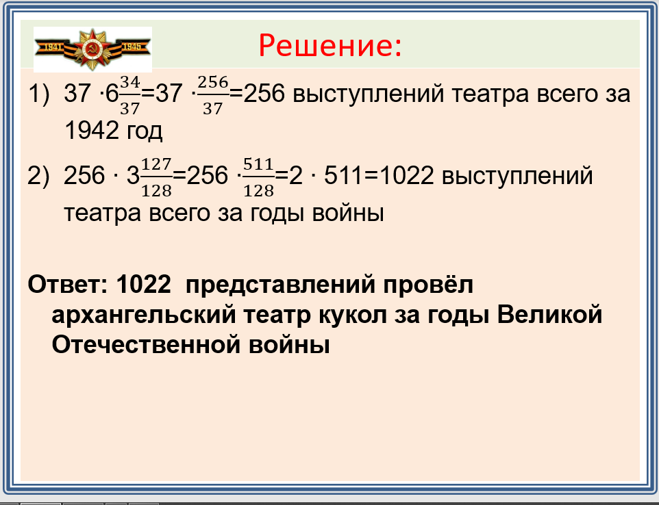
Ответ: 1022

7 Памятник Жителям военного Архангельска 1941 - 1945 годов
27 августа 1941 г. Архангельский обком ВКП (б) принял постановление «О мобилизации населения для проведения специальных работ». Мобилизации подлежали 30 тысяч человек «со своими лопатами, кирками, ломами, топорами, одетые, обутые, снабженные бельем и продовольствием на две недели». Тяжело пришлось строителям оборонительных сооружений. Порой по 16 часов в день они выкапывали ОКОПЫ. Обыкновенно стрелковые ОКОПЫ состоят из рва и бруствера.
Основными размерами ОКОПА служат высота прикладки: для людей среднего роста она — 2 арш. (грудная высота). Толщина бруствера определяется условием непробиваемости его ружейными пулями— ½-арш. Длина ОКОПА рассчитывается в среднем по 2-1½ шаг, и не менее 1 шага на стрелка в ширину. Для обеспечения от продольного, тыльного и навесного огня устраивают траверсы или заслоны. Расстояние между траверсами — 10-16 шагов. Чему равен объем вырытой земли для 1 окопа на 1 человека?
Для определенности взять: 1 арш. = 71 см, средний шаг человека 65 см, длина окопа 1,5 шага, ширина окопа 1 шаг. Толщиной ОКОПА пренебречь. Брустовер в расчеты не берем. ОКОП – прямоугольный параллелепипед.
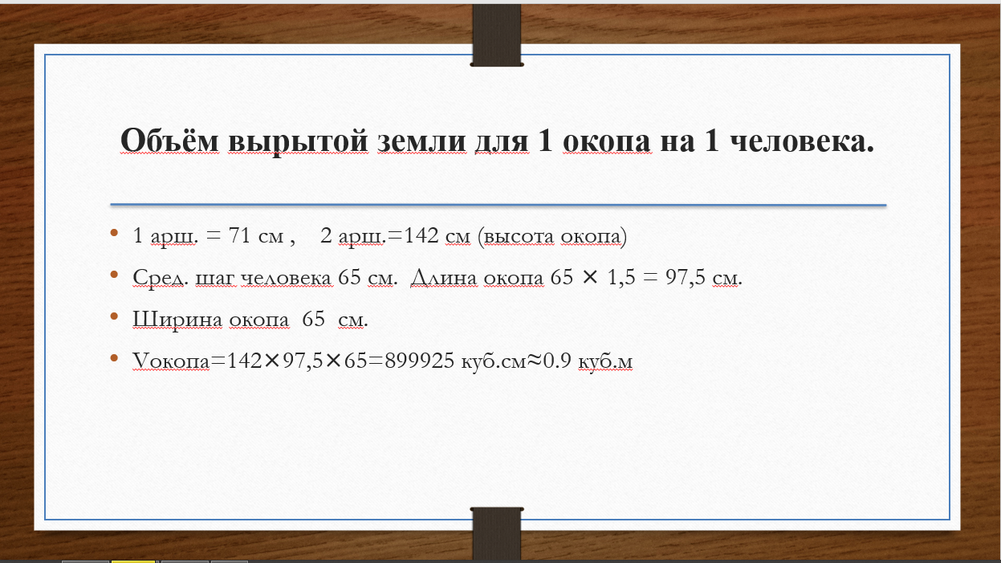 Ответ: 899925 куб.см

8 САФУ
С середины 1942 года фашистская авиация стала совершать налеты на Архангельск. Только за август-сентябрь на город было совершено 7 налетов, в которых участвовало 140 самолетов. В результате бомбежек сгорели 100 жилых домов, канатная и трикотажная фабрики, серьезно пострадал лесотехнических институт.
За этот период на Архангельск было сброшено около 100 фугасных бомб, что составляло примерно треть числа сброшенных осветительных бомб, а количество зажигательных авиабомб превышало более чем в 50 раз общее число фугасных и осветительных бомб. Сколько всего авиабомб было сброшено на Архангельск немецкой авиацией за эти два месяца (август-сентябрь 1942 года).
Задача. Для создания зажигательных бомб необходимы: окись этилена, окись пропилена, диметилацетилен. Имеется два сплава. Первый содержит 10% диметилацетилена, второй — 30% диметилацетилена. Из этих двух сплавов получили третий сплав массой 200 кг, содержащий 25% диметилацетилена. На сколько килограммов масса первого сплава меньше массы второго?
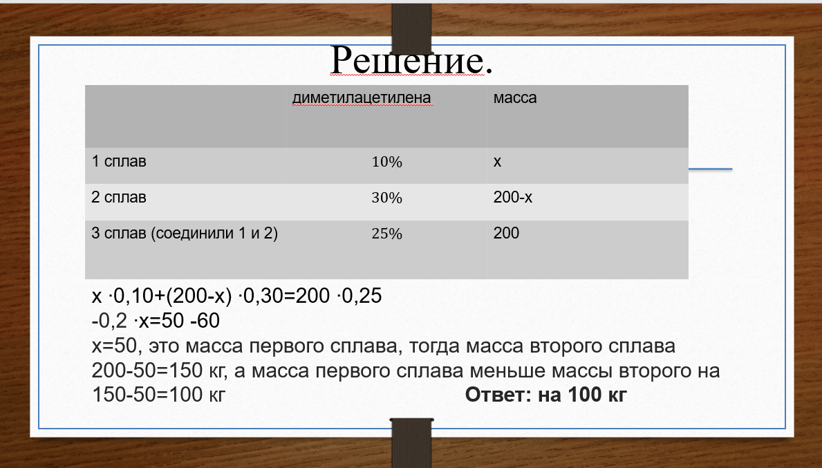Ответ: 100
9 К северному морскому музею
Английский моряки в годы Второй Мировой войны участвовали в Арктических конвоях и доставляли военные грузы из Рейкьявика в Архангельск и обратно. Первая партия оружия и снаряжения от английских союзников пришла в Архангельск на корабле «Adventure» 1 августа 1941 года. По морю на запад вышли корабли конвоя. Первая группа пошла на северо-запад со скоростью 40 км/ч, вторая – на юго-запад со скоростью 30 км/ч, через 9 часов они стали двигаться навстречу друг другу. Через какое время они встретятся, если скорость первой группы стала на 15 км/ч меньше, а скорость второй на 1/6 часть больше, чем была?
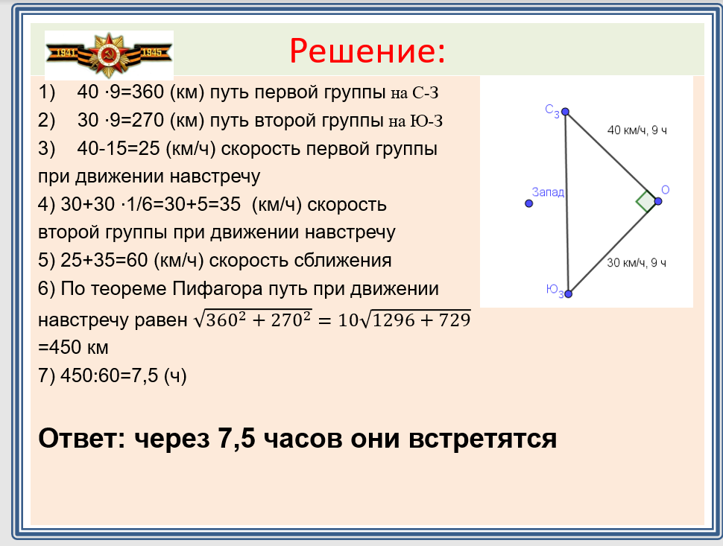
Ответ: 7,5
10 МРВ
В Архангельском морском порту за 4 года войны было переработано 3350000 тонн груза, а в Молотовском морском порту 1480000 тонн груза. На сколько процентов тонн груза больше в год перерабатывал Архангельский морской порт, чем Молотовский.
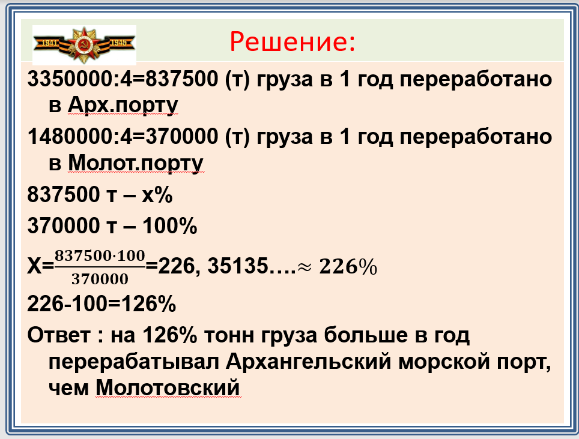
Ответ: 126
11 Порт отправка груза (Красная пристань)
В годы войны Архангельский порт отправлял важные для фронта грузы. Среди них 2312 самолётов, что на 1116 меньше, чем танков и на 1493 больше, чем бронемашин. Пушек меньше, чем танков на 2711, но больше, чем торпедных катеров на 668. Сколько всего военной техники было отправлено на фронт?
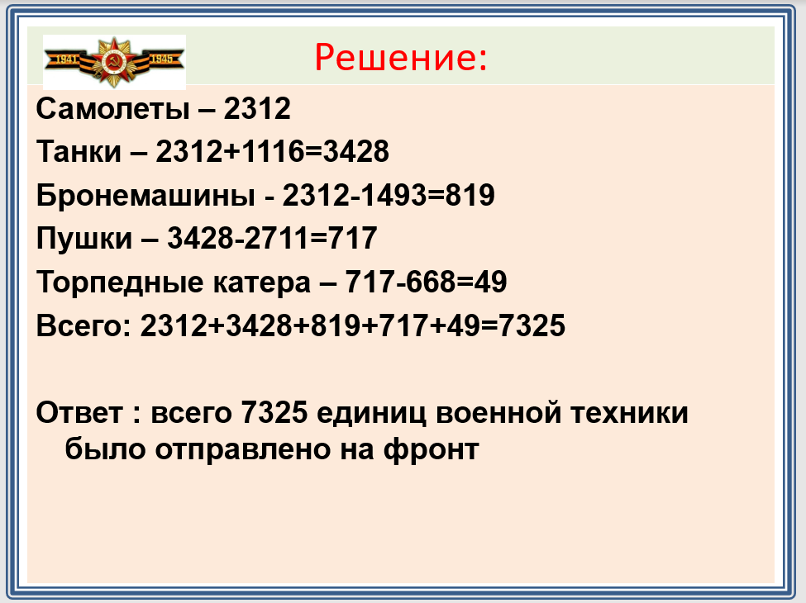
Ответ: 7325
12 ЗАГС
Историческая справка
В архивах агентства ЗАГС Архангельской области хранится более 300 тысяч актов гражданского состояния, составленных с 1941 по 1945 годы – это регистрации рождения, заключения и расторжения брака, усыновления, смерть.
В конце войны домой возвращаются фронтовики, и, как следствие, становится больше свадеб. И хотя далеко не на всех застольях в те времена звучала музыка, не было, как правило, ни колец, ни шампанского, ни белых платьев, но женихи и невесты были очень счастливы - закончилась страшная война и они вновь вместе.
Задача. Всего в области за годы войны было зарегистрировано 27565 браков. Сколько браков было совершено в 1943 году, если в послевоенном 1946 году – 11855, что больше, чем в 41 и 42 вместе взятых на 1218, и меньше, чем в 44 и 45 на 1918?
Ответ: 3155

